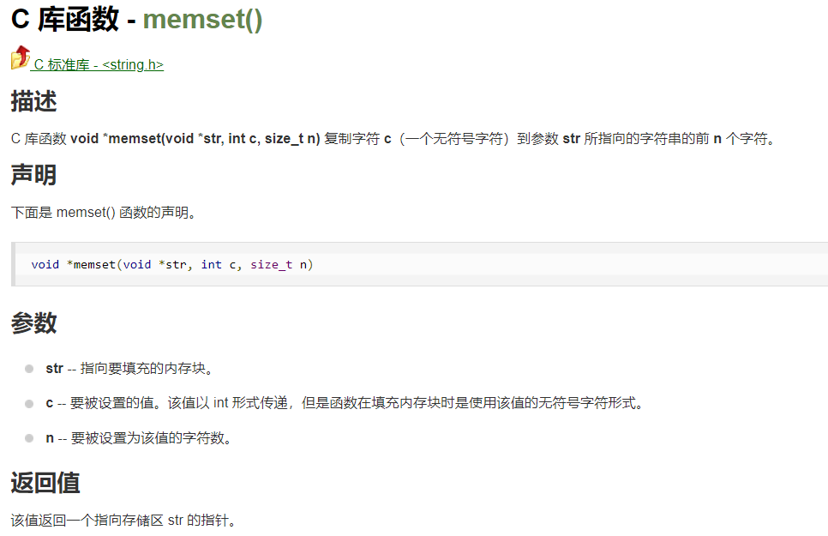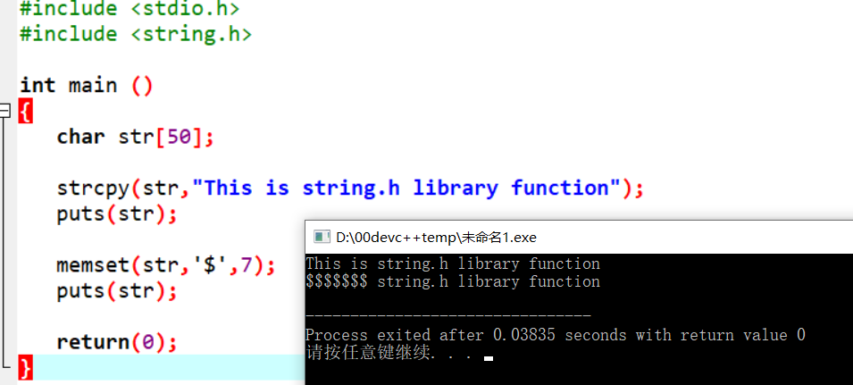

文档跳转:[strcmp()](0038strcmp()字符串复制.docx) [puts()](0040puts.docx) [memset()](0039memset.docx)